高青县人民政府
2017年政府信息公开工作年度报告

本报告按照《中华人民共和国政府信息公开条例》（以下简称《条例》）和《山东省政府信息公开办法》（以下简称《办法》）规定，在高青县各乡镇人民政府、各街道办事处、经济开发区管委会和高青县人民政府各部门、各有关单位政府信息公开工作的基础上编制。
报告全文由概述、主动公开政府信息情况、建议提案办理结果公开情况、依申请公开政府信息情况、因政府信息公开申请提起行政复议行政诉讼情况、政府信息公开工作机构人员情况、存在的不足及改进措施七个部分，并附有相关统计表格。
报告中所列数据统计期限自2017年1月1日始，至2017年12月31日止。报告电子版可在高青县人民政府门户网站（www.gaoqing.gov.cn）查阅和下载。如对报告内容有疑问，请与高青县政府信息中心联系（地址：高青县城黄河路81号；邮编：256300；电话：0533-6967090；传真：0533-6967065）。
一、概述
2017年，高青县认真贯彻落实党的十九大精神，以落实国务院办公厅《关于印发2017年政务公开工作要点的通知》（国办发〔2017〕24号）、省政府办公厅《关于印发2017年山东省政务公开工作要点的通知》（鲁政办发〔2017〕39号）和市政府办公厅《关于印发2017年淄博市政务公开工作要点的通知》（淄政办发〔2017〕17号）等文件为重点，坚持改革创新和需求导向，建立健全政务公开制度体系，全面推进决策、执行、管理、服务、结果公开，积极回应社会关切和公众期盼，全力保障人民群众的知情权、参与权和监督权。
（一）加强组织领导，优化队伍建设。县政府高度重视政府信息公开工作，把政府信息公开纳入重要工作安排，明确由县委常委、副县长分管并向社会公布。县政府办公室作为政府信息公开工作主管部门，把政府信息公开工作列入本单位重点工作，进一步明确工作职责、强化人员配备，加强对政府信息公开工作的日常指导和监管，有力推动了政府信息公开工作。
（二）完善制度机制，强化政府信息管理。出台了《2017年高青县政务公开工作要点》（高政办发〔2017〕31号），就做好2017年政务公开作出部署。各部门、单位也制定了具体实施方案或工作安排，切实抓好各项任务落实。加强公文公开属性管理，文件拟稿纸设有公开属性栏目，文件起草审核过程中同步确定其公开属性，规范发布程序和渠道。积极推进重大决策预公开，出台了《高青县人民政府办公室关于印发高青县重大行政决策目录管理办法（试行）〉的通知》（高政办字〔2017〕9号），在高青政务网公布2017年度重大行政决策事项目录，明确公众参与范围和方式，完善民意汇集机制，增加公众对政府工作的认同和支持。

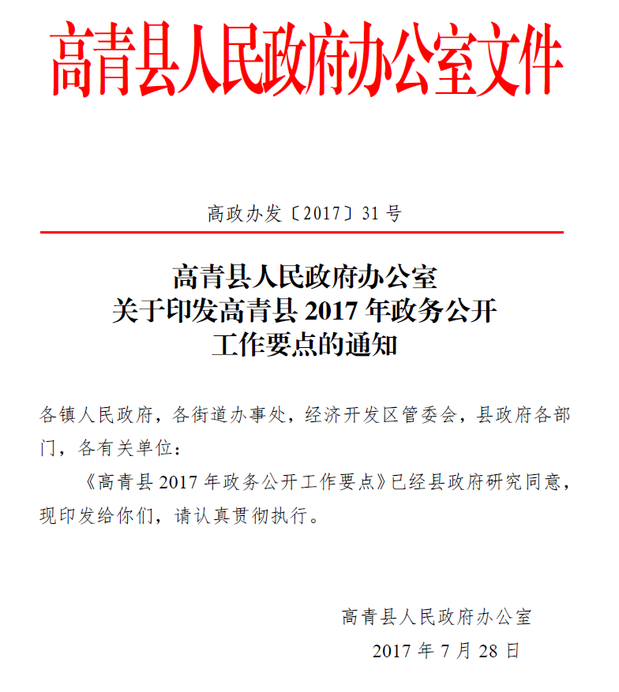

（三）加强平台建设，拓展公开渠道。把政府网站作为政府信息公开第一平台，公开政府信息主动公开基本目录，优化栏目设置，加大对住房保障、就业创业、教育卫生等涉及群众切身利益的信息公开力度，积极回应社会关切。加大政府网站内容日常监测和季度抽查力度，及时发现和解决存在的突出问题，对保障不力的关停并转，努力消除政府网站“不全面、不及时、不准确、不回应”问题，提高网站可用性和实效性。
（四）加强监督保障，推动任务落实。加强对各部门、单位政府信息公开工作的日常检查和监督。根据《2017年高青县政务公开工作要点》，制定了《政务公开任务分解表》，细化责任落实，各部门、单位也对照政府信息公开任务分解表，明确落实措施和责任人。加大工作考核力度，对信息公开不及时、不规范的单位，及时反馈问题清单，并限期抓好问题整改。
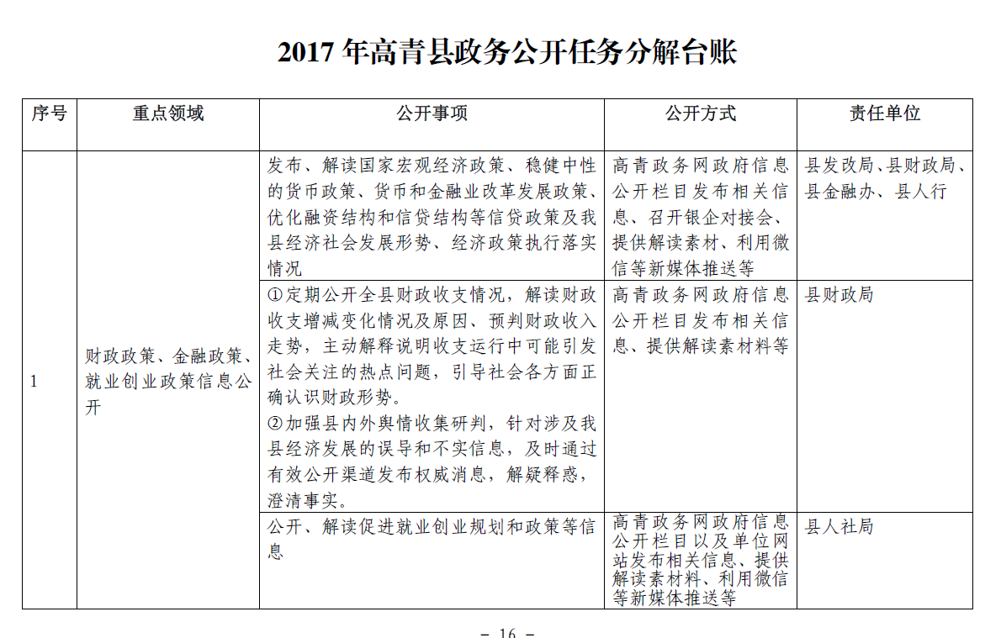

二、主动公开政府信息情况
2017年，全县各级共主动公开政府信息3710条，其中县政府及其部门公开2358条，乡镇政府和街道办事处公开1352条。
主动公开的政府信息中：
政府网站公开信息2517条，占67.8%；
政务微博公开信息150条，占4.1%；
政务微信公开信息238条，占6.4%；
其他方式公开信息805条，占21.7%。

（一）以政务公开助力稳增长
财政政策、金融政策和就业创业政策信息公开情况：在高青县金融办微信公众号上公开《政银企合作工作简报》12期，及时公开全县金融运行情况、政银企对接会项目确定和资金落实情况、相关金融政策和防范金融风险措施等。通过“高青政务网”公开《关于做好第二批结合新型城镇化开展支持农民工等人员返乡创业试点地区申报工作的通知》等就业创业政策信息17条。
统计信息公开情况：通过统计年鉴公开了2016年全县国民经济和社会发展统计公报，详细公布12类主要统计数据。开展了7次统计执法行动。
审计信息公开情况：建立审计政策解读机制和审计工作回访机制，加强高青县审计局与被审计单位和群众的互动交流，回应社会关切，征求意见建议。围绕中心工作发布信息，特别是有关审计工作的重要会议、重要活动、重要决策部署，经济运行和社会发展重要动态，重大突发事件及其应对处置情况等方面的信息，以增进公众对审计工作的了解和理解。
减税、降费、降低要素成本信息公开情况：县国税局、县地税局分别开通微信公众平台，发布支持小微企业、促进就业创业、兼并重组等方面的税收优惠和减免政策。县国税局、县地税局紧紧围绕“深化税收改革，助力企业发展”第26个税收宣传月主题，组织开展了营改增政策大辅导座谈会、走进“走出去”企业、“税收情·高青美”税收宣传文艺汇演等宣传活动，广泛进行税法宣传。税收宣传月期间，共发出宣传单、宣传画报500余份。县财政局、县物价局制定了《2017年高青县县级涉企现行行政事业性收费、政府性基金项目目录》、《2017年高青县行政事业性收费目录清单》、《2017年高青县涉企行政事业性收费目录清单》、《2017年高青县考试考务费目录清单》和《2017年高青县政府性基金目录清单》，及时在高青政务网予以实时公布，社会公众可以通过网络等便捷方式查询相关目录，并自觉接受社会监督。公布社会保险参保情况和社保基金收入、支出、结余、预算情况2条和社会保险补贴信息6条；2017年7月及时公布淄博市人力资源社会保障局、淄博市财政局《关于阶段性降低失业保险费率有关问题的通知》(淄人社发〔2017〕23号）文件，将失业保险费率由1.5%降至1%，；公开《关于高青县基本医疗保险新增定点医药机构的公示》等社会保障信息15条。
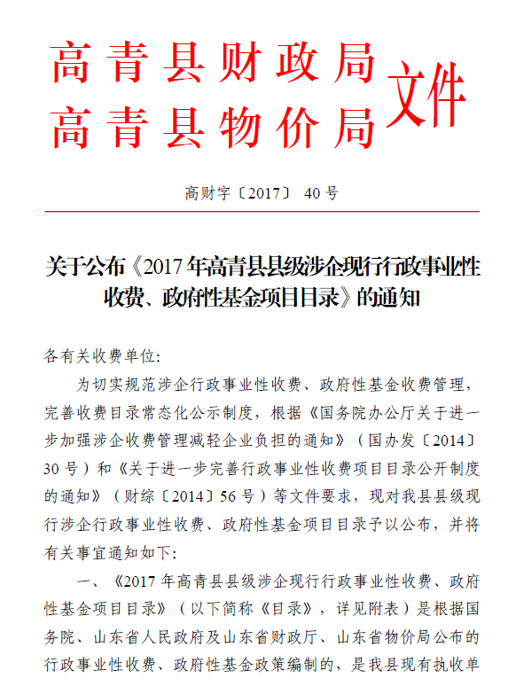

重大建设项目和公共资源配置信息公开情况：通过高青政务网公开2016年行政审批项目56个（其中包含了项目名称、建设单位、建设规模投资估算、建设地址批准文号、批准日期等信息）。加快建设完善公共资源交易平台，出台了《关于成立淄博市公共资源交易中心高青分中心建设领导小组的通知》，目前高青分中心已完成招投标程序，正积极与市中心沟通对接，加快融入全市统一平台。
政府和社会资本合作(PPP)项目信息公开情况：按照财政部《政府和社会资本合作（PPP）综合信息平台信息公开管理暂行办法》（财金〔2017〕1号）文件要求，今年我县5个PPP项目均在财政部网站的政府和社会资本合作中心高青县PPP项目列表进行信息公开。
（二）以政务公开助力促改革
“放管服”改革信息公开情况：2017年5月、9月，按照《高青县人民政府关于承接落实、调整规范一批行政权力事项等有关问题的通知》（高政字〔2017〕48号）、高青县人民政府关于调整规范县级行政权力事项和行政审批中介服务事项的通知（高政字〔2017〕97号），两次对行政许可事项目录、权责清单进行动态调整。新增县级行政权力事项1项，取消县级行政权力事项38项，合并县级行政权力事项1项，承接省、市政府下放管理层级的行政权力事项61项；清理规范县直部门（单位）行政审批中介服务收费项目2项；调整行政权力事项的实施机关9项，调整类别行政权力事项3项。出台了《高青县人民政府办公室关于对规范性文件进行清理的通知》，明确清理范围和清理标准，细化清理办法，提出清理目标要求，对全县规范性文件进行全方位清理审核。将淄博市网上审批服务系统接入全县9个镇（街道）便民服务中心,309个村民事务代办点接入互联网，实现了省市县镇村五级政务服务互联互通，促进了政务服务向网上办理延伸。
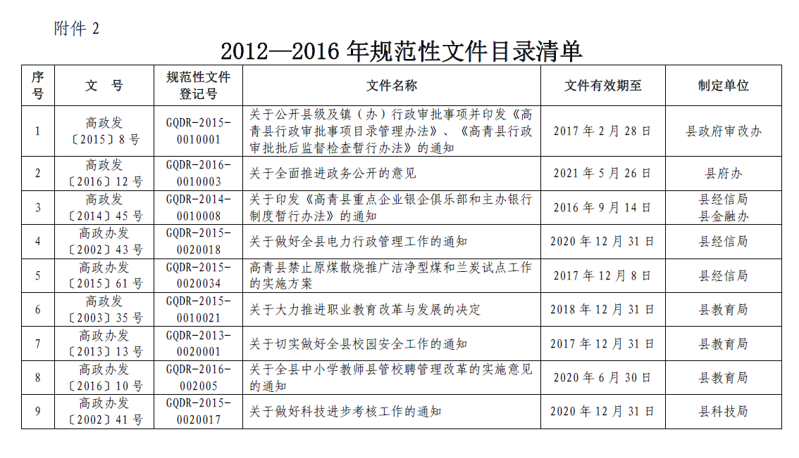

国资国企信息公开情况：通过“高青政务网”公开《关于深化县级国有企业改革完善国有资本管理体制的意见》《关于推进金融创新和投融资体制改革的实施方案》等文件。公开“打击逃废银行债务暨推进涉金融领域失信问题专项治理工作动员会” “全县经济金融暨股改上市培训会议”“支持国井•扳倒井做大做强打造百亿级白酒产业政银企座谈会”等会议情况，深化金融改革，支持实体经济发展。
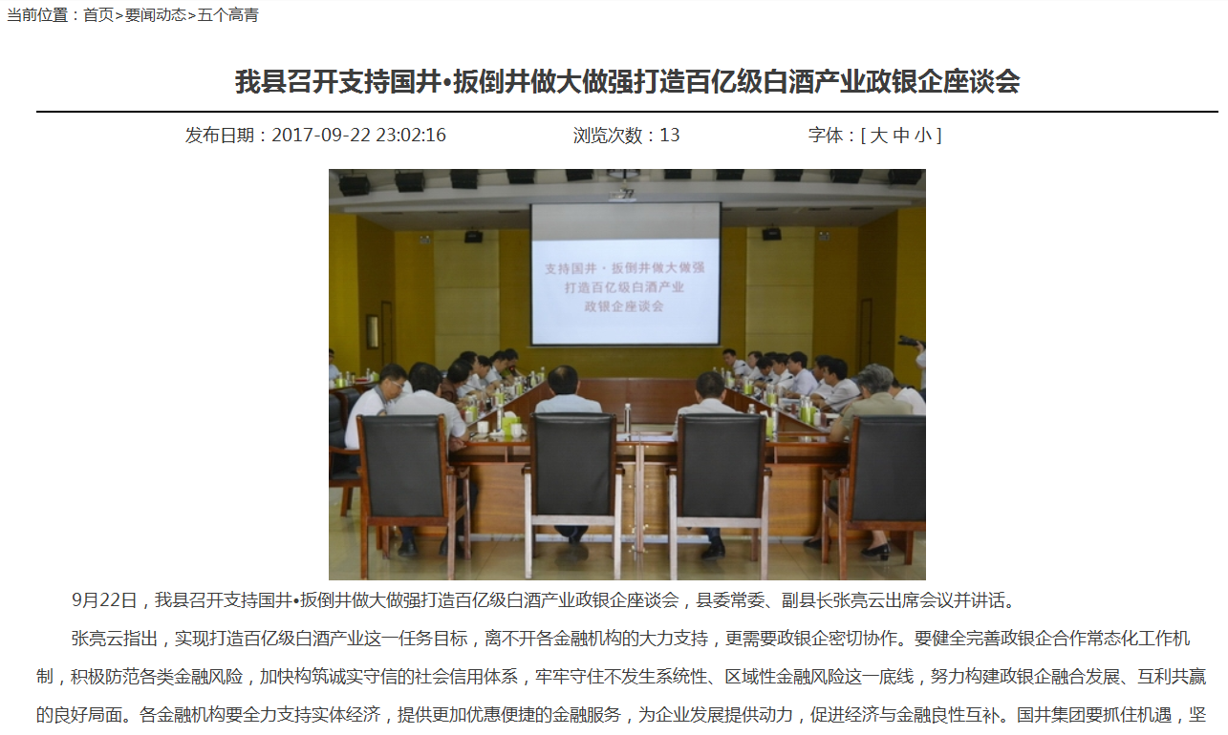

农业供给侧结构性改革信息公开情况：通过“高青政务网”物价信息专栏，每月公布小麦、玉米的价格。小麦、玉米价格变动明显的，形成分析材料，进行发布。夏粮收购旺季期间上每五天发布一次县内粮食收购进度信息。加大强农惠农政策公开力度，通过组织专题培训、驻村干部讲解等方式， 深入解读承包土地“三权分置”、农村集体产权制度改革、农业补贴等政策措施。
财税体制改革信息公开情况：按照《高青县政府预算决算公开暂行办法》(高财字〔2014〕88号)和《高青县县级“三公”经费预算管理和公开暂行办法》(高财字〔2014〕89号)文件要求，在高青政务网设立“资金信息”专栏，除涉密单位和涉密信息外，将全县所有一级预算单位及乡镇街区的“全口径”2017年政府预算、部门预算、“三公”经费预算和2016年政府决算、部门决算、“三公”经费决算信息全部进行了公开，并对县级“三公”经费增减变化原因进行了说明。通过高青县国家税务局、高青县地方税务局网站、高青地税微信公众号，公开营改增相关政策措施、操作办法、改革进展及成效公开力度，推进征管改革措施、税收数据、税收执法等信息公开。
（三）以政务公开助力调结构
新旧动能转换工作信息公开情况：出台《关于实施新旧动能转换重大工程加快推进“五个高青”建设的意见》（高发〔2017〕12号），并通过高青政务网进行公开。出台了《高青县人民政府关于鼓励科技创新驱动发展的五条意见》《高青县企业研究院认定管理办法》《高青县专利扶持及奖励管理办法》《高青英才计划实施办法（试行）》，对全县科技创新人才进行奖励。组织召开2017年“工业强市三十条”扶持项目申报政策说明会，对政策具体的申报程序、支持方向、申报所需手续材料等进行了详细说明。
化解过剩产能工作信息公开情况：强化化解过剩产能相关标准的信息公开。在政府网站集中发布绿动力提升工程工作情况2篇，节能宣传周1篇，节能项目检查2篇，转发淄博市节能监察支队文件1份，转发上级节能相关文件2份，开展直燃煤小锅炉抽查行动1篇。
消费升级和产品质量提升工作信息公开情况：通过“高青政务网”公开《中华人民共和国特种设备安全法》、《高青县质量技术监督局采购公告》等法律法规、信息公告、文件、宣传信息等44个，编制了《高青县质量技术监督局政府信息公开指南》、《高青县质量技术监督局行政执法公示制度》。推进质量执法信息公开，及时公布生产领域商品质量抽检结果。2017年对7家生产企业就进行了行政处罚，并在“信用淄博”、“高青县行政执法网”进行公开公示。2017年全县未发生特种设备安全事故和生产环节产品质量事故。
（四）以政务公开助力惠民生
扶贫脱贫和社会救助信息公开情况：通过“高青政务网”公开《淄博市惠及贫困群众政策指南》、《高青县小额信贷贴息和风险补偿使用管理办法》、《扶贫对象动态调整工作实施意见》等扶贫政策；公开《关于2017年度财政专项扶贫资金安排的公告》和《2017年中央第二批财政及省财政扶贫改革试验区专项资金安排工作》等财政专项扶贫资金分配使用方案；公开《高青县贫困人口名单》、《高青县建档立卡贫困户退出名单》。公开了《高青县人民政府办公室关于提高全县城市居民最低生活保障和农村五保供养标准的通知》（高政办字〔2017〕7号）和《高青县人民政府办公室关于提高全县农村居民最低生活保障标准的通知》（高政字〔2017〕26号）文件。

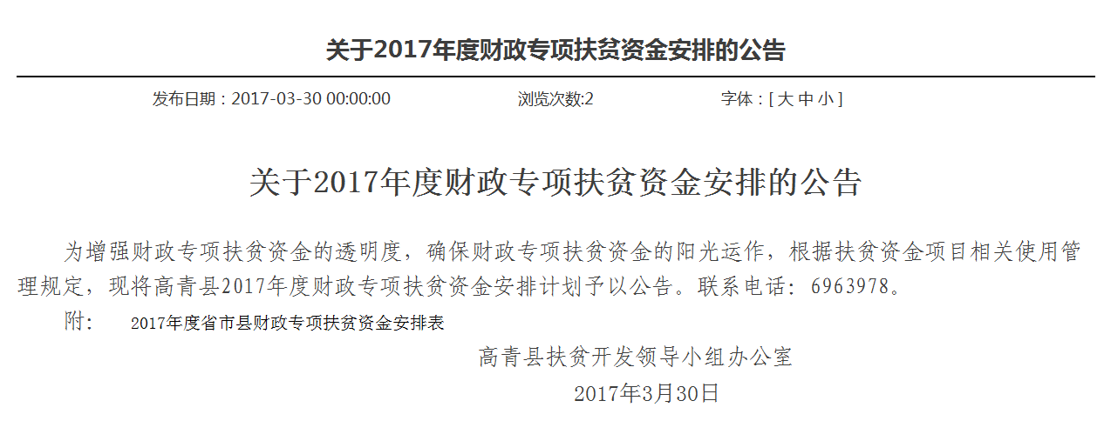

环境保护信息公开情况：通过“高青政务网”公开《排污许可证申请与核发技术规范》文件6个，环境政策措施、环境治理工作进展51条。启动重污染天气应急响应10次。开展了19轮环境执法专项行动。日常监管出动执法人员1500余次，检查企业1460余家次。公开排污费征收明细4次（每季度一次），公开双随机工作开展情况4次（每季度一次）。通过“高青政务网”公开《高青县全面实行河长制实施方案》，公布了《高青县总河长、县级河长名单》，及时发布河长制工作动态。
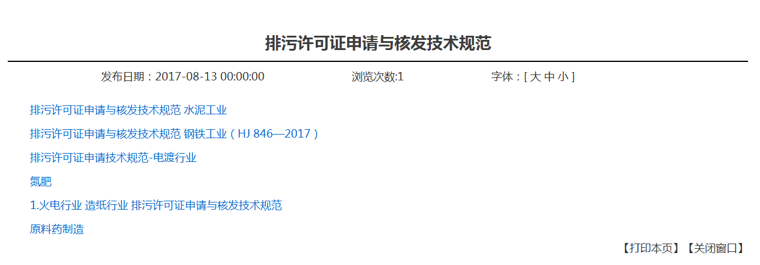

教育卫生领域信息公开情况：在高青教育网开设义务教育均衡划片和进城务工人员子女入学、教育督导、全面改薄等专题，向公众集中提供政策文件、投诉监督、咨询服务等一系列信息。及时发布高中、初中、小学、幼儿园各学段的招生考试工作以及农民工子女就读工作、外籍学生就读工作等社会关注度较高的热点信息，公开招生范围、招生时间、报名程序。大力推进医疗机构院务公开，公开了《高青县卫生和计划生育局权责清单执行情况》《关于设置高青继彬诊所的公示》《关于注销高青县田镇建筑公司医务室等两家医疗机构的情况公示》等信息。
食品药品安全领域信息公开情况：加大食品药品监管信息公开力度，全年共发布食品安全监督抽检信息15期，抽检食品1224批次，针对55个不合格批次产品依法予以查处。责令停业整顿药店2家，无召回产品、收回或撤销证书等情况。
（五）以政务公开助力防风险
围绕防范金融风险推进公开情况：通过“高青政务网”公开《关于处置“僵尸企业”优化金融风险的意见》《关于进一步优化金融生态环境促进经济金融稳健发展的意见》《金融突发事件应急预案》《建立部门协作处置机制打击恶意逃废银行债务专项行动的实施意见》《高青县打击逃废银行债务优化金融生态专项活动工作方案》等文件，提高社会公众风险防范能力。
围绕促进房地产市场平稳健康发展推进公开情况：加强房地产市场监管信息公开，定期对房地产开发及中介市场进行了综合检查，全年共进行4次综合检查。利用高青县政务服务中心大厅电子显示屏，全面、完整、真实地公开全县在售商品房项目的所有预售楼盘剩余房源信息，包括楼号、面积、价格等详细情况以及开发企业简介、开发项目（小区）建设情况、售楼处咨询电话等相关信息，信息每半月更新一次。2017年棚户区改造9个项目，通过“今日高青”、高青政务网站对棚户区改造工作任务进行了公开。大力推进农村危房改造，坚持公开公平公正的原则，公开扶助政策、公开申请条件、公开审批程序和审批结果，阳光操作，主动接受社会监督。推进保障性住房信息公开，保障房分配做到住房保障政策、建设项目、竣工套数、入住对象、分配环节、分配结果信息“六公开”。2017年通过中国土地市场网、淄博市国土资源交易网、高青县国土资源门户网站以及市级报刊等新闻媒体发布土地出让公告16次，成交公示28次。
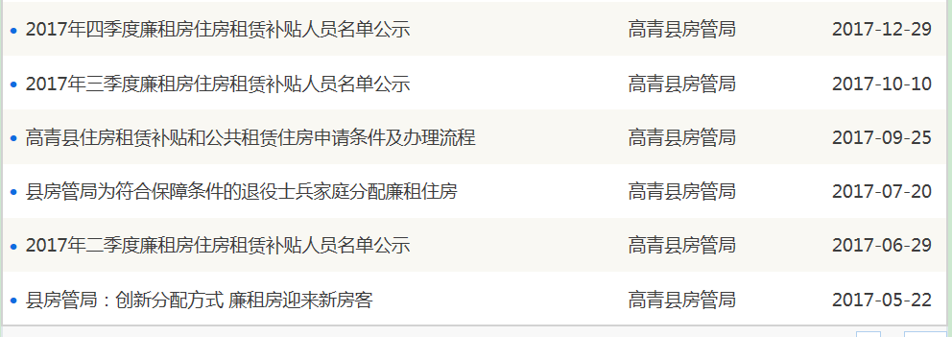

围绕防范遏制重特大生产安全事故推进公开情况：公开了《高青县安全生产委员会关于开展工业领域安全生产专项整治实施方案》等文件。加大安全生产监管执法检查信息公开力度，公开安全生产监管监察工作动态信息63条，安全生产行政许可通告3条，危化品经营许可证注销公告1条，生产安全事故调查报告1个。
三、建议提案办理结果公开情况
积极履行公开职责，在更大范围、更好效果上推动建议、提案办理结果公开。本着“应公开尽公开”的原则，通过多种渠道主动公开建议提案办理复文、承办建议提案总体情况。办理复文公开后，及时了解舆情反映，认真做好舆论引导工作，并积极采纳合理建议，不断推动改进工作。2017年，共主动公开人大代表建议和政协委员提案办理结果、办理情况33件。
四、依申请公开政府信息情况
（一）依申请公开处理情况
2017年，全县各级各部门各单位共收到政府信息公开申请10件，办结政府信息公开申请10件，全部按时答复。
收到的政府信息公开申请中，同意公开10件，占100%。

（二）收费及减免情况
本年度，全县各级各部门在政府信息公开申请办理过程中，未收取任何费用。

五、因政府信息公开申请提起行政复议、行政诉讼情况
2017年，全县各级共发生政府信息公开行政复议4件，其中，
复议结果维持行政机关具体行政行为0件，占0%；
被依法纠错3件，占75%
其他情形1件，占25%。

全县各级未发生政府信息公开行政诉讼。
未收到政府信息公开工作群众举报。
六、政府信息公开工作机构、人员情况
（一）机构情况
截至2018年底，全县政府信息公开工作机构数量为23个，其中，县直部门、单位政府信息公开工作机构14个，镇办政府信息公开工作机构9个。
（二）人员情况
截至2018年底，全市政府信息公开工作人员数量为52人，其中，专职工作人员23人，兼职工作人员29人。
七、存在的不足及改进措施
我县政府信息公开工作虽然取得了一定的成效，但与建设法治政府的新要求、人民群众的新期待，还存在一些差距。主要表现为：部分单位对信息公开的重视程度不够，信息公开不够及时主动；政策解读形式单一、解读质量不高；政府信息公开目录不够规范，不便于公众查询信息等。
2018年，我县将重点抓好以下几方面工作：一是进一步加强政务公开组织领导，尽快调整政务公开领导小组，协调处理政务公开重大事项，部署推进有关工作。二是加大政策解读力度，落实国家、省、市关于做好政策解读回应的相关规定，按照“谁起草、谁解读”的原则，实现政策性文件与解读方案、解读材料同步组织、同步审签、同步部署。同时，多运用数字化、图标图解等方式，增强政策解读的易读性。三是加强政务公开平台建设，用好管好政务新媒体，健全内容发布审核机制，强化互动和服务功能，保证发布信息内容合法、完整、准确、及时。

附：2017年度政府信息公开工作情况统计表

高青县人民政府办公室
2018年2月27日

附件
2017年度政府信息公开工作情况统计表
（高青县）
统 计 指 标 | 单位 | 统计数
一、主动公开情况
（一）主动公开政府信息数（不同渠道和方式公开相同信息计1条） | 条 | 3710
其中：主动公开规范性文件数 | 条 | 5
制发规范性文件总数 | 件 | 5
（二）通过不同渠道和方式公开政府信息的情况
1.政府公报公开政府信息数 | 条 | 0
2.政府网站公开政府信息数 | 条 | 2517
3.政务微博公开政府信息数 | 条 | 150
4.政务微信公开政府信息数 | 条 | 238
5.其他方式公开政府信息数 | 条 | 805
二、回应解读情况
（一）回应公众关注热点或重大舆情数（不同方式回应同一热点或舆情计1次） | 次 | 9
（二）通过不同渠道和方式回应解读的情况
1.参加或举办新闻发布会总次数 | 次 | 2
其中：主要负责同志参加新闻发布会次数 | 次 | 2
2.政府网站在线访谈次数 | 次 | 0
其中：主要负责同志参加政府网站在线访谈次数 | 次 | 0
3.政策解读稿件发布数 | 篇 | 5
4.微博微信回应事件数 | 次 | 1
5.其他方式回应事件数 | 次 | 1
三、依申请公开情况
（一）收到申请数 | 件 | 10
1.当面申请数 | 件 | 0
2.传真申请数 | 件 | 1
3.网络申请数 | 件 | 2
4.信函申请数 | 件 | 7
5.其他形式 | 件 | 0
（二）申请办结数 | 件 | 10
1.按时办结数 | 件 | 10
2.延期办结数 | 件 | 0
（三）申请答复数 | 件 | 10
1.属于已主动公开范围数 | 件 | 0
2.同意公开答复数 | 件 | 10
3.同意部分公开答复数 | 件 | 0
4.不同意公开答复数 | 件 | 0
其中：涉及国家秘密 | 件 | 0
涉及商业秘密 | 件 | 0
涉及个人隐私 | 件 | 0
危及国家安全、公共安全、经济安全和社会稳定 | 件 | 0
不是《条例》所指政府信息 | 件 | 0
法律法规规定的其他情形 | 件 | 0
5.不属于本行政机关公开数 | 件 | 0
6.申请信息不存在数 | 件 | 0
7.告知作出更改补充数 | 件 | 0
8.告知通过其他途径办理数 | 件 | 0
四、行政复议数量 | 件 | 4
（一）维持具体行政行为数 | 件 | 0
（二）被依法纠错数 | 件 | 3
（三）其他情形数 | 件 | 1
五、行政诉讼数量 | 件 | 0
（一）维持具体行政行为或者驳回原告诉讼请求数 | 件 | 0
（二）被依法纠错数 | 件 | 0
（三）其他情形数 | 件 | 0
六、被举报投诉数量 | 件 | 0
（一）维持具体行政行为数 | 件 | 0
（二）被纠错数 | 件 | 0
（三）其他情形数 | 件 | 0
七、向图书馆、档案馆等查阅场所报送信息数 | 条 | 50
（一）纸质文件数 | 条 | 22
（二）电子文件数 | 条 | 28
八、开通政府信息公开网站（或设立门户网站信息公开专栏）数 | 个 | 1
（一）区县政府及其部门门户网站 | 个 | 1
（二）乡镇政府（街道办事处）门户网站 | 个 | 0
九、政府公报发行量
（一）公报发行期数 | 期 | 0
（二）公报发行总份数 | 份 | 0
十、设置政府信息查阅点数 | 个 | 2
（一）区县政府及其部门 | 个 | 2
（二）乡镇政府（街道办事处） | 个 | 0
十一、查阅点接待人数 | 人次 | 10
（一）区县政府及其部门 | 人次 | 10
（二）乡镇政府（街道办事处） | 人次 | 0
十二、机构建设和保障经费情况
（一）政府信息公开工作专门机构数 | 个 | 23
（二）从事政府信息公开工作人员数 | 人 | 52
1.专职人员数（不包括政府公报及政府网站工作人员数） | 人 | 23
2.兼职人员数 | 人 | 29
（三）政府信息公开专项经费（不包括政府公报编辑管理及政府网站建设）  护等方面的经费） | 万元 | 5
十三、政府信息公开会议和培训情况
（一）召开政府信息公开工作会议或专题会议数 | 次 | 1
（二）举办各类培训班数 | 次 | 1
（三）接受培训人员数 | 人次 | 52

